Министерство образования Республики Беларусь

Учреждение образования

БЕЛОРУССКИЙ ГОСУДАСТВЕННЫЙ УНИВЕРСИТЕТ

ИНФОРМАТИКИ И РАДИОЭЛЕКТРОНИКИ

Факультет компьютерных систем и сетей

Кафедра электронных вычислительных машин

Лабораторная работа №4

«Разработка мультистраничного приложения»

Выполнил А.С. Бригадир

Проверил О.М. Внук

МИНСК 2024

**1 ПОСТАНОВКА ЗАДАЧИ**

Целью работы является:

* Адаптировать разработанное мобильное приложение, с точки зрения поддержки, на различных устройствах системы Android (отображение на моб. телефоне, планшете).
* Продемонстрировать работоспособность жестов.

**2 ИСХОДНЫЕ ДАННЫЕ К РАБОТЕ**

Среда разработки Android Studio. Язык программирования Kotlin. Источник, содержащий исходный код: https://github.com/nankokit/tamagotchi_app.

**3 ТЕОРИТИЧЕСКИЕ СВЕДЕНИЯ**

Адаптация интерфейса в Android под разные ориентации — это процесс создания гибкого пользовательского интерфейса, который корректно отображается как в портретной (вертикальной), так и в ландшафтной (горизонтальной) ориентации устройства. Это особенно важно для обеспечения удобного и логичного взаимодействия с приложением независимо от того, как пользователь держит свой телефон или планшет.

Android предоставляет разработчикам возможности создавать альтернативные ресурсы — такие как макеты, размеры и изображения — для разных ориентаций, используя отдельные файлы макетов и папки, например, layout-land или layout-port. Это позволяет автоматически переключаться между макетами в зависимости от ориентации устройства.

# 4 ОПИСАНИЕ ПРОЕКТА

В проекте использовалась адаптивная верстка, которая корректно и удобно отображалась в любом положении и на любом экране. Однако, для улучшения пользовательского опыта, интерфейс был переработан под другие размеры и альбомную ориентацию экрана.

На рисунках 4.1 и 4.2 в качестве примера представлены главные игровые страницы на планшете в вертикальной и горизонтальной ориентации. Текст и размеры всех объектов откорректированы для лучшего отображения на экране.

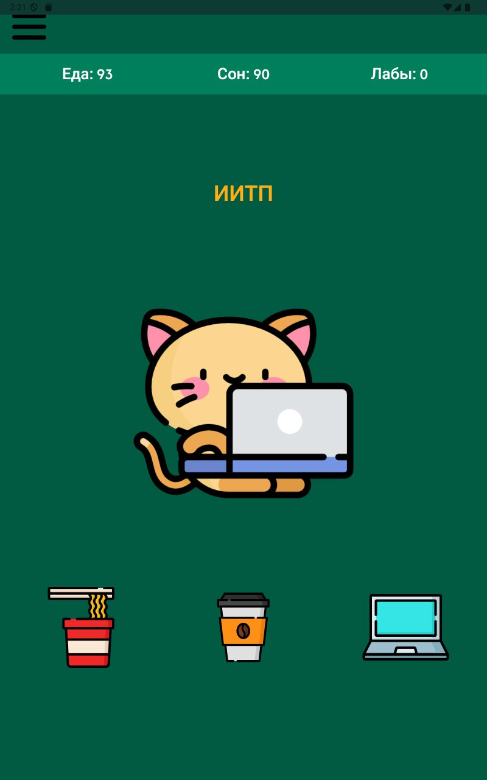

Рисунок 4.1 – Главное игровое окно на планшете в вертикальной ориентации

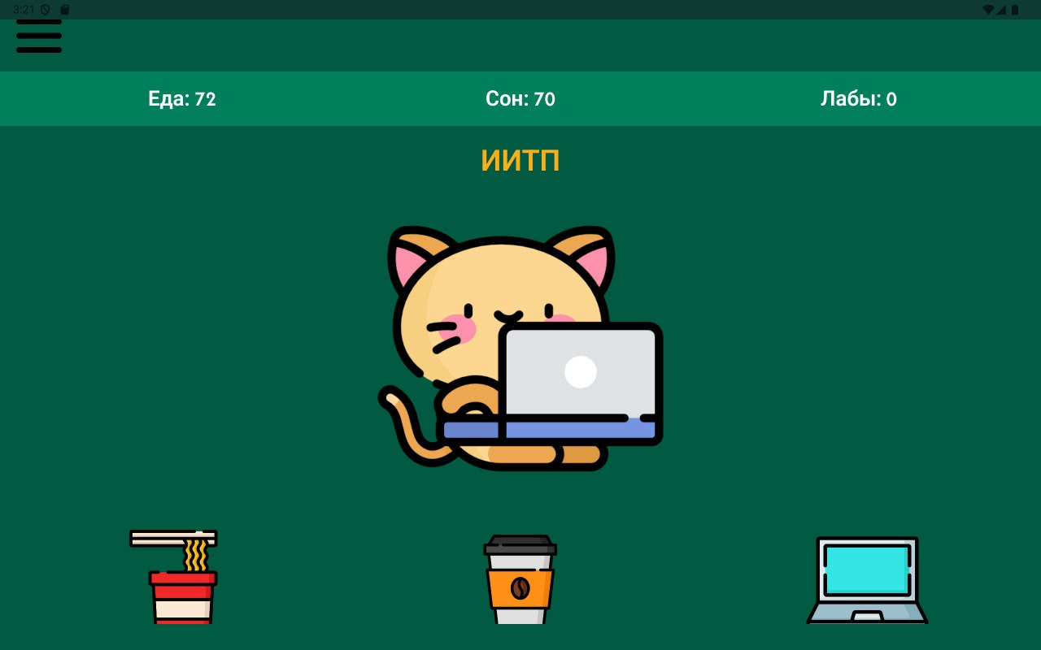

Рисунок 4.2 – Главное игровое окно на планшете в горизонтальной ориентации

**5 ВЫВОДЫ**

В данной лабораторной работе была разработана адаптивная верстка для альбомной ориентации экрана для улучшения пользовательского опыта использования приложения в разных плоскостях и на разных устройствах. Изменения были от незначительных до кардинальных, что позволит пользователям самим решать более подходящий для них внешний вид приложения.